Transformator Schmelzversuch Zinnrinne

☒ Lehrerversuch ☐ Lehrerversuch mit Schülerbeteiligung ☐ Schülerversuch

Aussagekräftige Beschreibung (z. B. Text, Bild, Skizze) des Versuchs:
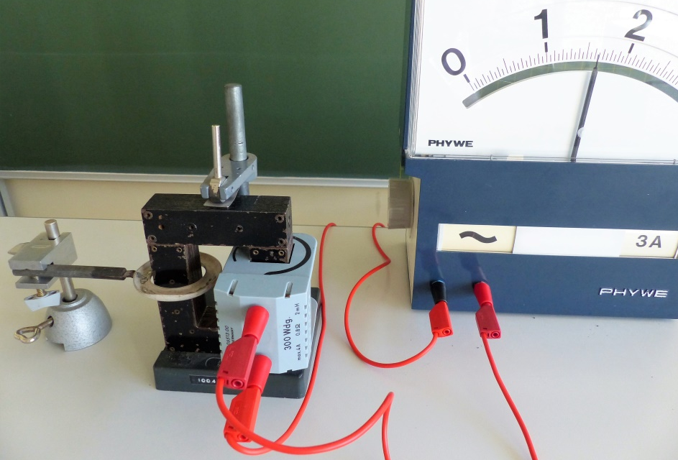

Einstellbare, belastbare Wechselspannungsquelle, Metallrinne für Schmelzversuche mit Halterung, bleifreies Zinngranulat, U-Kern mit Joch in Halterung, Spule (75 bis 300 Windungen), Amperemeter, Sicherheitsexperimentierkabel (bei Spannungen > 25 V).
Beim Versuch ist zu beachten, dass die auf der Spule aufgedruckte maximal zulässige Stromstärke nicht überschritten wird.

Gefährdungsarten:
☐ mechanisch ☒ elektrisch ☒ thermisch ☐ IR-, optische Strahlung
☐ ionisierende Strahlung ☐ Lärm ☒ Gefahrstoffe ☐ Sonstiges

konkrete Gefährdungen | Schutzmaßnahmen (z. B. gerätebezogen, baulich,  bei der Durchführung des Versuchs)
Verbrennung an der heißen Rinne, bzw. am geschmolzenen Zinn | - Standfeste Halterung verwenden.  - Ausreichende Abkühlzeiten einplanen.
Verschmoren der Spule (aufsteigende Dämpfe, Brandentstehung) | - Stromstärke mittels Amperemeter kontrollieren.
Verdampfende Gefahrstoffe im schmelzenden Gut | - Passendes Schmelzgut verwenden.  - Während der Versuchsdurchführung den Raum lüften.

☐ Unterrichtliche Rahmenbedingungen (Lerngruppe, Unterrichtsraum,…) wurden berücksichtigt.

Ergänzende Hinweise: - -

